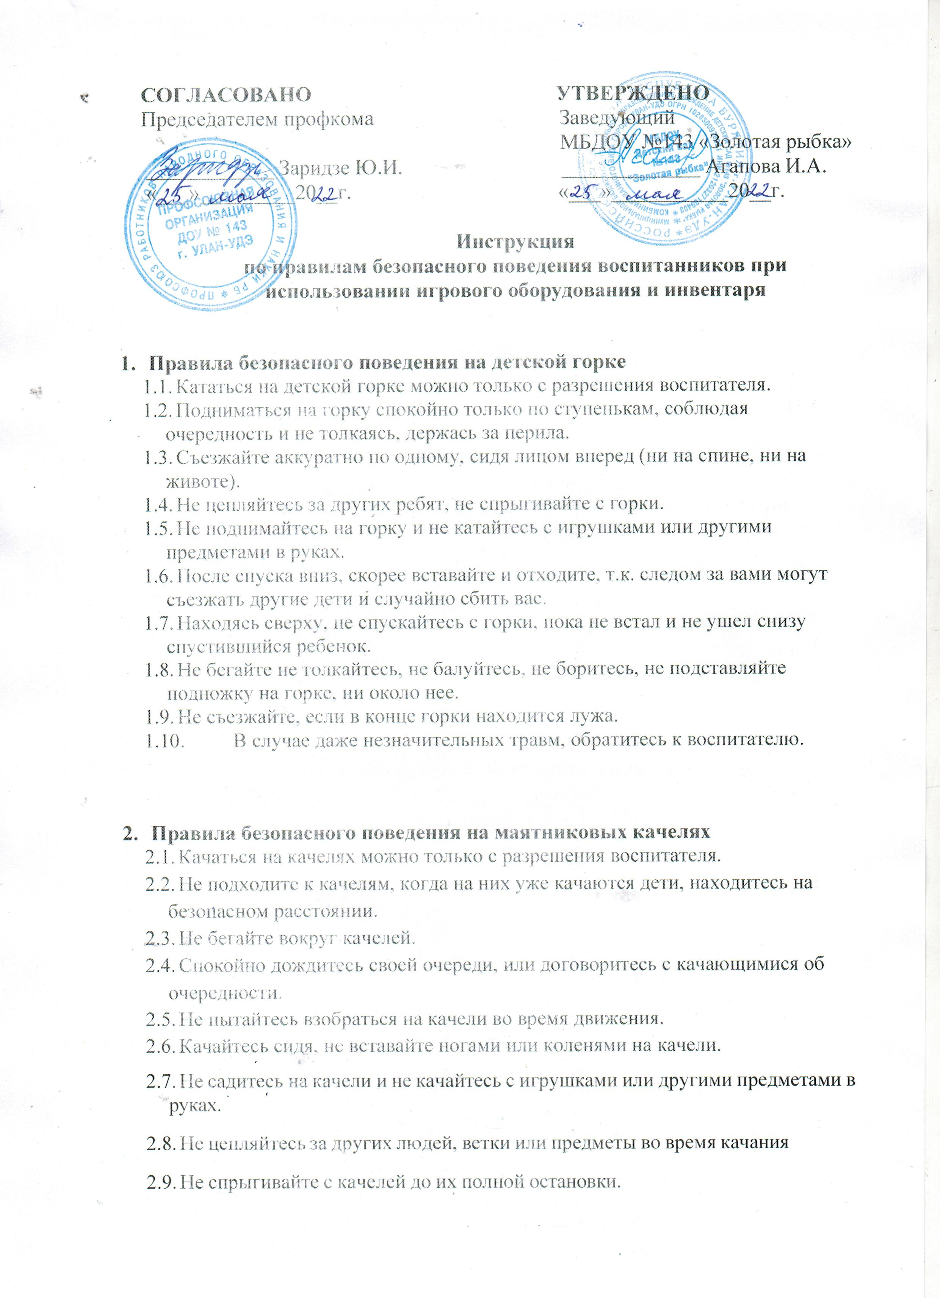
  - Не раскачивайте пустые качели.
2.11 .Не толкайтесь, не подставляйте подножку детям, находящимся около качелей.
  - Не кидайтесь игрушками или другими предметами в сторону качелей.
  - В случае даже незначительных травм, обратитесь к воспитателю.
- Правила безопасного поведения на качелях-балансир
  - Качаться на качелях можно только с разрешения воспитателя.
  - Не подходите к качелям, когда на них уже качаются дети. Не залезайте под качели во время их качания, не вставайте и не качайтесь на центральной части.
  - Спокойно дождитесь своей очереди, или договоритесь с детьми об очередности.
  - Не садитесь на качели и не качайтесь с игрушками или другими предметами в руках.
  - На качелях – балансир с каждой стороны может сидеть только один ребенок.
  - Садитесь всегда лицом к лицу.
  - Качайтесь сидя, не вставайте ногами или коленями на качели.
  - Крепко держитесь обеими руками во время качания.
  - Нельзя касаться земли руками, ноги нужно держать по обе стороны от качелей, никогда не под ними.
  - Не спрыгивайте с качелей. Договоритесь друг с другом. Перестаньте отталкиваться ногами и встаньте одновременно.
  - Не толкайте, не подставляйте подножку детям, находящимся около качелей.
  - В случае даже незначительных травм, обратитесь к воспитателю.

